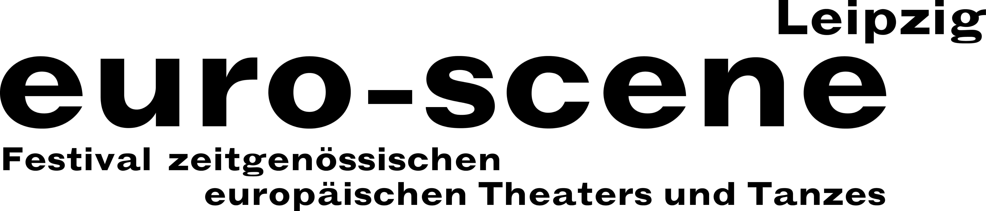
PRESSEMITTEILUNG – 25.09.2019

Parallelwelten von Elfriede Jelinek bis Oskar Schlemmer

Die euro-scene Leipzig zeigt zum 29. Mal Theater und Tanz aus Europa

Die euro-scene Leipzig findet vom 05. – 10. November 2019 zum 29. Mal statt. In diesem Jahr werden 10 Gastspiele aus 8 Ländern in rund 22 Vorstellungen und 7 Spielstätten gezeigt. Das Spektrum umfasst Tanz- und Sprechtheater, Performances und ein Stück für Kinder. Im Programm sind 5 Deutschlandpremieren enthalten. Das Festival steht unter der Schirmherrschaft von Burkhard Jung, Oberbürgermeister der Stadt Leipzig.

Das Motto der diesjährigen euro-scene Leipzig lautet „Parallelwelten“. Das Festival zeitgenössischen europäischen Theaters und Tanzes widmet sich dabei parallel liegenden oder miteinander verzahnten Ebenen, beispielsweise der realen und fiktiven, der gesellschaftlichen und individuellen sowie der bewussten und unbewussten Ebene.

Das Stück „Am Königsweg“ von Elfriede Jelinek wird die euro-scene Leipzig im Schauspielhaus eröffnen. Nikolaus Habjan, bekannter Puppenspieler, Puppenbauer und Regisseur aus Wien, hat schon mehrfach bei der euro-scene Leipzig gastiert. Er inszenierte den hoch brisanten Text von Elfriede Jelinek am Landestheater Niederösterreich, St. Pölten, als österreichische Erstaufführung und kommt damit erstmals nach Deutschland. Das Geschehen um einen absolutistisch herrschenden König der Gegenwart erhält durch die wunderbaren Puppen eine zusätzliche Dimension.

Passend zum 100. Bauhaus-Jubiläum wird „Das Lackballett“ (1941) nach Oskar Schlemmer gezeigt. Das Theater der Klänge aus Düsseldorf interpretiert das Tanzstück, das nach fast 77 Jahren der Stille erstmals wieder auf der Bühne erscheint, neu. Bereits 2017 sorgte „Das Triadische Ballett“ (1922) von Oskar Schlemmer mit dem Bayerischen Juniorballett München für große Begeisterung.

Cristiana Morganti aus Rom, langjährige Solistin im Tanztheater von Pina Bausch in Wuppertal, zeigt ihr Tanztheatersolo „Jessica and me” („Jessica und ich“). Die Verbindung von Tanz und virtueller Realität wagt der Schweizer Choreograf Gilles Jobin in seiner Performance „VR_I“. Marjan Nečak aus Bitola schuf die Mono-Oper „Diary of a madman“ („Tagebuch eines Wahnsinnigen“) nach Nikolai Gogol. Und das Musikmärchen „Peter und der Wolf“ von Sergej Prokofjew diente als Vorlage für das Kinderstück „Pierre et le loup“ der französischen Choreografin Émilie Lalande.

Ein Wiedersehen gibt es mit Angelin Preljocaj, einem der bekanntesten Choreografen Frankreichs aus Aix-en-Provence. Seine phantastische Compagnie tanzt in einer „Soirée Preljocaj“ drei seiner Choreografien, die eigens für Leipzig zusammengestellt wurden, als Festivalabschluss.

Der Wettbewerb „Das beste deutsche Tanzsolo“ in der Konzeption von Alain Platel aus Gent findet innerhalb des Festivals zum 14. Mal statt.

Die euro-scene Leipzig wird finanziert durch die Stadt Leipzig und die Kulturstiftung des
Freistaates Sachsen sowie zahlreiche Vertretungen der Gastspielländer und weitere Partner.

Ann-Elisabeth Wolff
Festivaldirektorin

Informationen und Kontakt: euro-scene Leipzig, Gottschedstraße 16, 04109 Leipzig
Tel. +49-(0)341-980 02 84 / info@euro-scene.de / www.euro-scene.de

